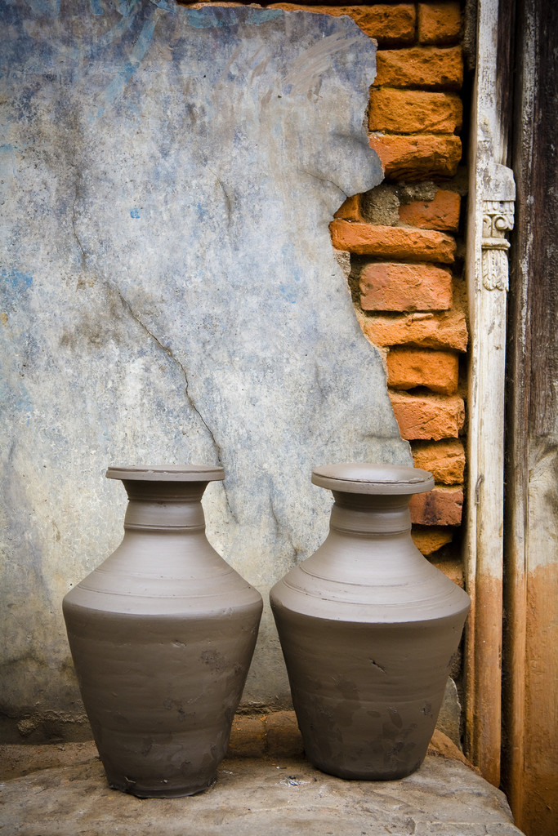

**Πουλήστε!**

*Αντικαταστήστε αυτή τη φωτογραφία με τη δική σας. Συμπεριλάβετε εδώ ένα σύνθημα που θα ενθαρύνει τον κόσμο να παρακολουθήσουν την πώλησή σας.*

Πληροφοριακό κείμενο

Ώρες καταστήματος:

10:00 ΠΜ – 5:00 ΜΜ (Δευ έως Παρ)

9:00 ΠΜ – 6:00 ΜΜ (Σαββατοκύριακα)

**Επωνυμία εταιρείας**  
Δευτερεύουσα κεφαλίδα

Διεύθυνση

Πόλη, ΤΚ

Οδηγίες κατεύθυνσης

*Παράθεση στοιχείου 1*

Έκπτωση 25%!

*Παράθεση στοιχείου 2*

Έκπτωση 30%!

Καλές τιμές πώλησης μέχρι 17/03/11

Ώρες καταστήματος:

10:00 Π.Μ. – 5:00 Μ.Μ. (Δευ έως Παρ)

9:00 Π.Μ. – 6:00 Μ.Μ. (Σάβ. & Κυρ.)

**Αλέξανδρος Καλουτάς**  
**Αντικείμενα τέχνης**

Κυψέλης 1

Αθήνα, 98031

Απέναντι από το Μουσείο